

Ankama
Justin VILLEROT Bureautique S1-2021
Justin VILLEROTBureautique S1-2021
Justin VILLEROT Bureautiques S1-2021
Justin VILLEROT Bureautique S1-2021
S1 A1 2021
SAE S1-06
S1 2021
Jarod KOHLER Nicolas MEISTER Simon PARME Justin VILLEROT

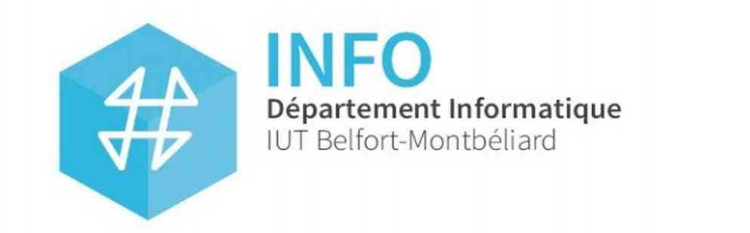

Sommaires
1 Histoire d’Ankama 5
1.1 Qui est Ankama 5
1.2 Fondation est première année 6
1.2.1 Camille Chafer 6
1.2.2 Anthony Roux 6
1.2.3 Emmanuel Darras 7
1.2.4 Les débuts de la société 7
1.3 Gestion d’ankama 7
1.3.1 Direction 7
1.3.2 Événement important dans l’histoire d’Ankama 8
1.4 Différentes filières 10
1.4.1 filiales actuelles 10
1.4.2 filiales radiées 11
1.5 Un nouveau monde de l’imaginaire : Le Krosmoz 11
1.5.1 Dofus 12
1.5.2 Dofus arena 12
1.5.3 Ankama editions 12
1.5.4 Dofus Battles 12
1.5.5 Wakfu 13
1.5.6 Un jeux de carte a collectionner 13
1.5.7 Arriver sur le marché console 13
1.5.8 Slage 13
1.6 Autres projets 14
2 Environnement de l’entreprise 14
2.1 Les missions principales qui en découlent 15
2.2 Développement au seins de l’entreprise 15
2.3 Ankama – Responsabilité Sociétale des Entreprises (RSE) 16
3 Situation économique d’Ankama 18
3.1 Données d’Ankama 18
3.2 Don lors de la crise sanitaire 18
3.3 Prime exceptionnelle du pouvoir d’achat 19
3.3.1 Article 1 : Salariés bénéficiaires 19
3.3.2 Article 2 Montant de la prime 20
3.4 Levé de fond pour le projet « animé » 21

Fiche signalétique d’Ankama
Carte d’identité  Ankama  75 boulevard d'Armentières    15 mai 2001  Societé holding | Activité  Informatique et Divertissement  Entreprise Privé  Gestion de Serveur, Édition et publication de livre, création de jeux vidéos, Animation
Environnement social  439 employés en 2013 | Photo de l’entreprise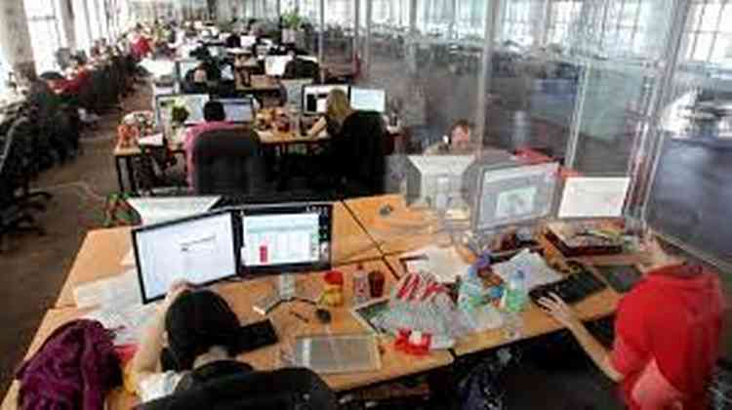  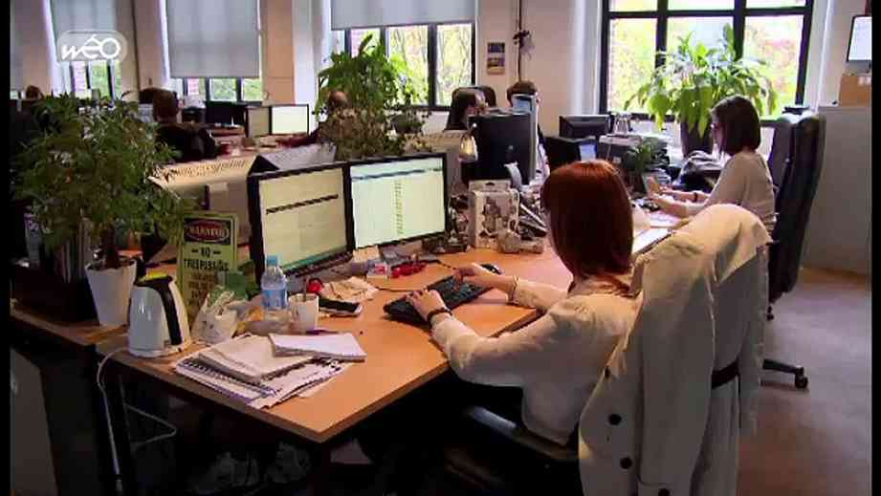

Histoire d’Ankama

Qui est Ankama
Justin Villerot – 7 octobre 2021

Illustration 1: Logo Ankama

Ankama est une société holding française.
Un ou une holding ou société faîtière en Suisse, également appelée société de portefeuille au Canada et en Belgique, est une société ayant pour vocation de regrouper des participations dans diverses sociétés et d'en assurer l'unité de direction.
Cela signifie que la société Ankama est divisée en de nombreuses filières qui ont chacune leur spécialité.

Fondation est première année

Ankama est fondé le 15 mai 2001 à Roubaix, par trois anciens employés de l’agence de création web I-Puzzle.

Camille Chafer

Camille Chafer, dit Kam, né le 17 mai 1978 en France, est un concepteur de jeux vidéo. Il est connu pour être le directeur technique d’Ankama lors de sa fondation.
Illustration 2: reportage libération Ankama nerds Pas-de-Calais

Anthony Roux

Anthony Roux, également connu sous le pseudonyme Tot, né le 9 mars 1977 à Montreuil en France, est un scénariste de bande dessinée, de film et de série télévisée, producteur de cinéma, réalisateur, concepteur de jeux vidéo et auteur de jeux de société français.
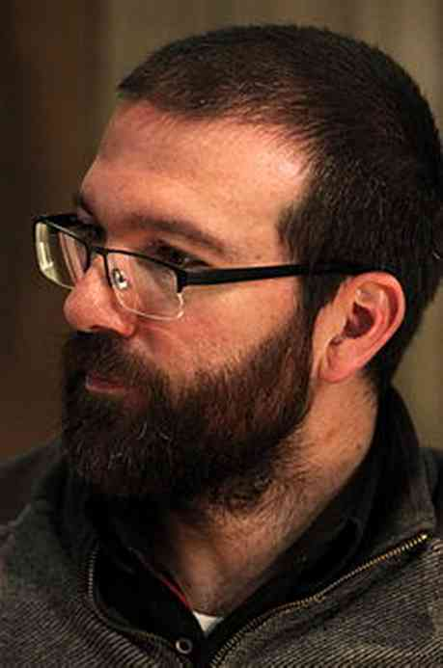Illustration 3: Anthony Roux au festival polymanga 2016
Il prend le rôle de directeur artistique lors de la fondation d’Ankama.

Emmanuel Darras

Emmanuel Darras est un entrepreneur roubaisien né le 8 octobre 1976. Il sera le directeur commercial et financier d’Ankama au côté d’Anthony Roux, jusqu’aux 25 janvier 2013 où il quitte son poste de directeur commercial pour devenir actionnaire minoritaire.
Illustration 4: reportage libération Ankama nerds Pas-de-Calais
Laissant donc la direction à ses collègues Anthony Roux et Camille Chafer

Les débuts de la société
L’entreprise va tout d'abord commencer par fonder une agence de création web, qui fournira des services tels que la conception et l’hébergement de sites web pour des clients tels que la Redoute.
Bien que l’entreprise sous la majeure partie autofinancée par ses fondateurs une petite partie du capital d’origine (20 %) vient des aides perçue par la région, ce qui regroupe les aides de la région Nord-Pas-de-Calais et de Lille Métropole Initiative.
Les fondateurs nous révèlent plus tard que le principal objectif de cette agence de création web était de fonder un capital de départ afin de pouvoir commencer le développement de jeux vidéo. Nous pouvons d’ailleurs remarquer que de nos jours la filière web d’Ankama a été radiée, après que Ankama soit rentable avec ses départements dédiés à la création.

Gestion d’ankama

Direction
Présidence :
- du 19 janvier 2005 au 7 janvier 2015 : Anthony Roux
- depuis le 7 janvier 2015 : société Adone (gérée par Anthony Roux depuis 2007)
Direction générale :
- du 20 août 2005 au 28 août 2013 : Emmanuel Darras
- depuis 2014 : Olivier Comte
- depuis le 14 août 2010 : Camille Chafer
- Co-gérance :
- du 3 février 2009 au 14 août 2010 : Camille Chafer
- du 3 février 2009 au 18 janvier 2013 : Emmanuel Darras

Événement important dans l’histoire d’Ankama
En 2006 Ankama va refuser un rachat de l’entreprise par DisneyTM. Emmanuel Darras l’actuel directeur du commercial et des ficance d’Ankama, justifiera leur décision à la presse ne disant :
Soit nous vendions, soit nous structurons la société pour nous donner les moyens de nous développer
L’année suivante à la japan expo 2007 lors de la présentation du court métrage ayant pour but de promouvoir la série animé Wakfu. Les représentant d’Ankama annoncent leur partenariat avec la chaîne de télévision Nolife, il expliqueront que ce partenariat a pour but de pallier au manque de budget pour la réalisation de la série wakfu.
En 2009 Ankama décide de migrer leur maison mère à Roubaix le ville ou tout a commencé. Pour ce faire, l'entreprise a décidé d’acheter une ancienne filature, ayant appartenu à Vanoutryve, se situant au 75 boulevard d'Armentières.
Le complexe de 10 000 m² permet à Ankama de réunir toutes les filiales en un même lieu. Pour encourager l'arrivée et l'installation de nouveaux employés, Ankama va fonder deux nouvelles filière :
- Ankama Resto

Cette filière aura pour objectif de permettre aux employés de l’entreprise de manger dans un restaurant proche de leur lieu de travail.
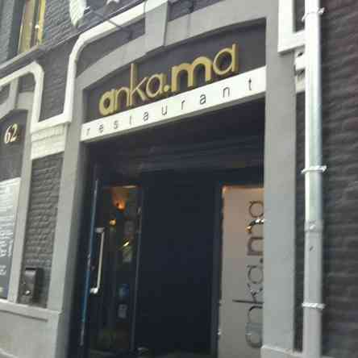Illustration 5: restaurant Ankama situer 62 Bd d'Armentières
Pour ce faire la filière ouvrira deux restaurant :
l’Ankama Restaurant.
l'Ankama Salad Bar qui a pour objectif de fournir un moyen de restauration rapide aux employeurs.

- Ankama Maison
Est un complexe d’appartements d'appoint ayant pour objectif de fournir des logements temporaires, permettant ainsi aux employés de venir travailler le temps qu'ils puissent d'installer dans la région.
Comme il est montrer dans l’interview d’Anthony Roux par les journaliste de Gamekult, bien que qu’Anthony Roux essayer tant bien que mal de faire en sorte que les condition de travail les plus agréables possible avec la création d’espace de détente réserver au employée ainsi que la mise à disposition de service comme une crèche, L’insatisfaction des employés français semble pousser Anthony Roux avoir un regard sur l’étranger ce qui le poussera d’ailleur a créer un autre antenne d’Ankama au Canada.
source : https://www.gamekult.com/actualite/ankama-le-bon-la-brute-ou-le-truand-112254.html
En 2012, le cofondateur Emmanuel Darras quitte l’entreprise pour des raisons personnelles et devient donc un actionnaire minoritaire de l’entreprise. L’année suivante, son poste de directeur des finances et du commerce sera repris par Olivier Comte.
Suite au rachat de l’entreprise de développement mobile japonais Wizcorp par Ankama en 2013, Camille Chafer annonce la fondation de la filiale Ankama Japan qui sera plus tard radier en 2014 ainsi que la fondation d'une filiale Ankama Canada.
En juillet 2017, suite au rachat d’une partie des parts d’Emmanuel Darras par le groupe Média participation, Ankama décide de créer la filiale MadLab Animations, qui est le résultat d'une collaboration entre Ellipsanime de Média participation, et Ankama Animations.

Différentes filières
Nicolas Meister – 8 ocotbre 2021

filiales actuelles
Ankama c’est aussi de nombreuses branches qui ont toutes des spécificités. Parmi celles-ci il y a Ankama Studio qui fût créée en 2003 et qui produit des jeux pour Ankama et pour d’autres sociétés. Puis Ankama Games à été créée en 2006 suite au succès de Dofus (2004) et développe depuis tout les jeux d’Ankama.
Ankama Éditions à été créée en octobre 2006 suite aux refus de différents éditeurs de publier les premières BD. Ils publient des BD, romans, artbook et manga liés aux univers de Dofus et Wakfu mais aussi d’autres univers indépendants.
En 2007 ils créent Ankama Animations qui est la branche qui produit les films et séries animés. Elle sort sa première animation nommée Goultard le Barbare en 2007 mais se fait connaître par la série Wakfu en 2008. En 2010 Ankama animation est regroupé avec d’autres filiales d’Ankama toutes dédiées aux animations et au cinéma, dont un studio se trouvant au Japon. En 2016 sort le premier film d’Ankama animation intitulé Dofus, livre 1 : Judith, qui connaît un succès moyen sur le marché du film d’animation 2D français, avec seulement 90 000 entrées.
Ankama Products est une filiale chargée de créer et produire les jeux (non vidéo) et les produits dérivés des univers de Dofus et Wakfu. Ils ont notamment créé le jeu de figurines Krosmaster ou encore le jeu de cartes à collectionner Wakfu TCG en partenariat avec la société Upper Deck. En 2015 le dirigeant de la filiale Jérôme Peschard annonce vouloir quitter le groupe afin de fonder sa propre entreprise et est remplacé par Pierre-Henri Dupont. A partir de 2016 Ankama se met à produire des jeux de société indépendant de l’univers du Krosmoz par le biais de sa nouvelle filiale Ankama Board Games.
Plus tard Ankama rachète Kalmeo, une structure fondée à Lyon spécialisée en applications mobiles qui développe Dofuspocket et Dofus Arena Pocket, deux jeux mobiles. En 2014 ils rachètent également Wizcorp en 2014 une jeune société japonaise également spécialisée dans le développement de jeux mobiles.

filiales radiées
Ankama compte aussi de nombreuses filiales radiées. Parmi elles Ankama Web est historiquement la première activité du groupe Ankama. Créée en 2001, Ankama web était une agence de communication interactive spécialisée dans les nouveaux médias, la création et la conception de sites internet et développait des sites et applications internet pour les professionnels. Cette filiale fut abandonnée en septembre 2012 suite à la difficulté qu’avait cette activité à percer.
Créée en 2009 Ankama Music était le pôle musique d’Ankama, chargée de l’édition et de la production de musique et d’effets sonores pour les projets d’Ankama et d’artistes indépendants. Le groupe est supprimé en janvier 2015 suite à un manque de succès.
Ankama comptait plusieurs filiales à l’étrangé. Ankama Japon à été créés en 2009 et s’occupait principalement d’animation, Ankama Canada ouvre en 2013 et créé le jeu Abraca et d’autres studios ouvrent à Singapour et à São-Paulo. Mais ont depuis été radiées.

Un nouveau monde de l’imaginaire : Le Krosmoz
Justin Villerot – 7 octobre 2021
Le Krosmoz est un univers fantastique créé par Ankama. La plupart de leur projet suite à la création du Krosmoz aux travers du jeux vidéo Dofus, seront ancrés dans cette univers appartenant à Ankama.

Dofus
10 employés en 2003. Commence à développer Dofus via le pôle Ankama Studio. Le jeu est développé en flash et entre en bêta test en octobre 2003. Le jeu sortira le 1er septembre 2004, il sera distribué sur internet. Une aide de 15 000€ du CNC aidera à le financer dans ces débuts. Il atteint un total de 3 millions de joueurs actifs à travers le monde en 2007.
- En décembre 2009 après 6 ans d’activités le jeu Dofus se fait une peau nouvelle, avec la sortie de la version 2.0.
- En 2016 Dofus arrive sur le marché des jeux mobile avec dofus touch.

Dofus arena
Les jeux Dofus Arena commencent à être produit en 2006, il sortira officiellement en 2010, trois ans après la sortie en beta.
Ankama reçoit le prix du public au Web Flash Festival en 2006, suite à l'annonce du début du développement du jeu.
Les serveurs du jeux seront finalement éteint en 2014 car le jeux ne rapportait pas assez.

Ankama editions
Suite au refus de certaines maisons de publication, il décide de fonder Ankama éditions pour publier des livres en rapport avec le Krosmoz.
La maison d’édition est toujours actives de nos jours et a publié de nombreux ouvrages, dont des ouvrage externe à l'univers du Krosmoz

Dofus Battles
Produit par Ankama games Dofus:Battles et plus tard Dofus:Battles 2 sont les jeux qui ouvrent les portes d’Ankama, au marché des jeux mobiles.
Le premier opus sortira le 13 mai 2011, suivie du second le 13 avril 2012

Wakfu
En 2005 Ankama fonde une nouvelle filière Ankama Animation, pour produire la série animée Wakfu, qui se déroule dans l’univers du Krosmoz.
Bien que la sortie soit prévue pour 2007, la série commencera sa diffusion seulement le 30 octobre 2008, sur France 3, dans le programme de l'émission de jeunesse Toowam. La série est présentée au public avec un court métrage diffusé à la japan expo 2007.
Suite au succès de la série un jeu Wakfu MMORPG créé par Ankama Games, il sortira le février 2012 avec 4 ans de retard. Bien qu’il soit sorti avec du retard, le jeu est toujours en activité de nos jours.

Un jeux de carte a collectionner
En 2009 sortie d’un jeux de carte digital regroupant les personnages du krosmoz Wakfu TCG
Les services permettant de jouer au jeux seront arrêtés en décembre 2011 pour plusieurs raisons. Selon Ankama les règles trop complexes empêchait une grande partie des fan du Krosmoz d’accrocher au jeu, de plus l'arrêt du partenariat avec Upper Deck ainsi que l'équilibre financier non atteint on poussé Ankama à arrêter les services du jeu.

Arriver sur le marché console
Ankama Games arrive sur le marché des jeux console le 30 mars 2011 avec le jeu Islands of Wakfu

Slage

Début du développement
Le développement de Slage débute au printemps 2009 avec une équipe d'une douzaine de développeurs, dans les studios d'Ankama Games. Se voulant plus sombre que les précédents, le jeu est la première tentative du studio d'élargir son public et de diversifier son catalogue. Il cible des joueurs plus âgés, des adolescents et jeunes adultes amateurs du genre hack 'n' slash. Le développement en 3D, alors que les jeux précédents étaient tous réalisés en 2D, demande à Ankama de concevoir son propre moteur de jeu 3D. Ankama annonce le développement du nouveau jeu en avril 2010, présenté à la presse comme « un jeu d'un genre très différent de toutes les autres productions », sans communiquer de date de sortie. Sa présentation est prévue à l'Ankama Convention 5, salon autour des produits de la société, devant se dérouler le même mois.

Arrêt de la production
À la sortie de l'Ankama Convention 6, l'équipe de développeurs promet un bêta-test pour la fin d'année 2011. Le jeu étant trop différent de ce que l'entreprise avait l’habitude de produire, les surcoûts liés au nouvelle méthode de conception utilisés ainsi que le départ d’une partie de l’équipe de développement dont son programmeur en chef.
Le PDG d'Ankama, Anthony Roux, appelle à mettre fin au développement. L'arrêt du développement du jeu est annoncé en octobre 2012, Ankama indiquant seulement que « le jeu ne correspondait tout simplement plus aux objectifs actuels de la société ». Seule une infime partie du jeu a été finalisée. Le coût de production s'élève à un total de deux millions d'euros.

Autres projets
En 2012 Ankama produit Fly’n, un jeu indépendant de l’univers du Krosmoz qui sera publié sur la plateforme Steam.
Le studio Madlab Animation produira la série jeunesse Abraca (2019) et le film Princesse dragon suite au partenariat avec Ellipsanime de Média participation.

Environnement de l’entreprise
Jarod Kohler – 8 octobre 2021
Assurer l'entretien, la sécurité et le maintien en fonctionnement des équipements, du matériel, des infrastructures et des bâtiments. Pour ce faire, il faut planifier et superviser la maintenance, encadrer les équipes intervenantes. Les services généraux d'Ankama accompagnent également l'entreprise dans le développement et la consolidation de la politique RSE.

Les missions principales qui en découlent
- Garantir la veille sécuritaire des biens et des personnes
- Suivre la maintenance récurrente multi technique, spécialisée et obligatoire de l'ensemble des sites sur l'aspect locataire et propriétaire et multi services.
- Gérer les appels d'offres, les achats et maîtriser les budgets
- Développer la Responsabilité Sociétale de l'Entreprise
- Développer les relations institutionnelles et associatives

Développement au seins de l’entreprise
L'association créée par les 2 fondateurs d'Ankama, a pour but de développer avec les partenaires locaux différents des projets sociaux, culturels et de sensibilisation contribuant à l'amélioration de vie du quartier Fresnoy Mackellerie de Roubaix.
Aide à la réalisation de projets tels que la création de la crèche partagée entre les salariés de l'entreprise Ankama et les habitants du quartier, encadrement et réalisation du projet "les jardins rêvés".
Développement des relations avec les partenaires locaux

Ankama – Responsabilité Sociétale des Entreprises (RSE)
Préoccupations sociales, économies et impact environnemental sont autant de valeurs dont se soucie et que défend l’entreprise de création numérique, basée dans le nord de la France
Association césame : s’occupe des enfants des employés dans les locaux d' Ankama
Possibilité de faire du sport dans les locaux pour se dépenser, cours pour apprendre et s’instruire, jeux pour se détendre, série.
Recyclage des bouchons, dons d’habits à EMMAÜS, sac repas avec produits locaux achetés au producteurs du coin en partenariat avec “la ruche qui dit oui !”
Activités ludiques et culturelles proposées aux employés
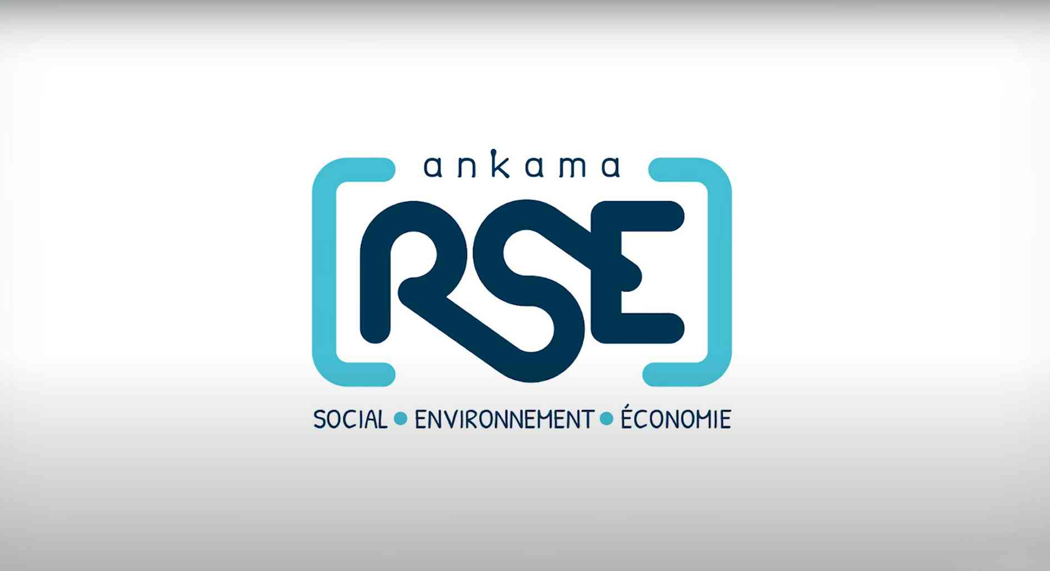Illustration 6: Logo Ankama RSE

Illustration 7: Présentation RSE

Situation économique d’Ankama
Simon Parmé – 8 octobre 2021

Données d’Ankama
De 2006 à 2010, le chiffre d'affaires de l'entreprise grimpe de plus de 400 % et s'élève à 45 millions d'euros ; le nombre d'employés de plus de 100 % (soit 450 employés)
Elle refuse d'entrer en bourse, préférant investir dans le développement de ses propres projets. En 2013, Ankama compte 439 employés, d'une moyenne d'âge de trente ans
L'entreprise rachète Wizcorp en novembre 2014, un studio japonais de développement orienté mobile de 35 salariés créé en 2008.
Camille Chafer précise que Wizcorp « jouera un rôle clé dans le développement [des] différents moteurs et logiciels et aidera à augmenter [les] capacités de production » d'Ankama
Selon IGN début mai 2017, le groupe Média participations rachète les parts d'Emmanuel Darras et possède ainsi moins de 30 % des parts de l'entreprise. L'information est vite confirmée par Roux qui précise que le groupe, qui assure l'édition du pôle littéraire, est « super ».

Don lors de la crise sanitaire

Ankama offre 500 000€ de chèques cadeaux aux soignants roubaisien
En solidarité avec le Centre Hospitalier de Roubaix, Ankama a souhaité exprimer sa gratitude envers le personnel soignant et hospitalier, en première ligne durant la crise sanitaire que nous traversons.
Anthony Roux et Camille Chafer, directeurs d’Ankama, voulaient apporter un soutien direct aux soignants et, si possible, aux activités commerciales locales qui ont souffert durant cette période. Un don de 500 000 euros a été versé ce jeudi 17 décembre aux 3 328 salariés du Centre Hospitalier de Roubaix sous forme de chèques-cadeaux utilisables dans plus de 200 commerces de la ville de Roubaix. En privilégiant l’économie circulaire, cette initiative, en partenariat avec l’association Roubaix Côté Commerces, est un véritable projet social qui a pour but de redistribuer une partie de ce don exceptionnel aux commerçants de la ville.
Ce geste inédit parmi les acteurs du jeu vidéo s’inscrit dans la droite lignée des actions menées par Ankama depuis ses débuts : cette PME française de 250 salariés, indépendante, non cotée en bourse, a toujours participé à des projets en faveur de sa commune et de ses habitants.

Prime exceptionnelle du pouvoir d’achat

Cet accord signé entre la direction de ANKAMA et les représentants des salariés le 3 mai 2019 est le résultat de la négociation sur le système de primes.

Article 1 : Salariés bénéficiaires
La prime exceptionnelle sera versée aux salariés qui remplissent les conditions cumulatives suivantes :
était employé depuis le 31 décembre 2018, avoir reçu une rémunération brute totale inférieur à 3 fois la valeur du Smic soit 53 944,80€ brut, qui inclut les primes comme prime de vacance ou autre prime exceptionnelle ou individuelle.
Pour les employés dont la présence ne couvre pas toute l’année(pour diverses raisons), sera pris en compte la rémunération brute annuelle théorique reconstituée (règle de trois sur le nombre de jours calendaires). Les versements d’indemnité journalière versé au salarié et prévoyance, les paiement d’heures supplémentaires, ainsi que les versements liés à la participation sont exclus de la rémunération brute.
- Pour les temps partiels, le salaire pris en compte est la rémunération brute théorique reconstituée pour un temps plein (règle de trois sur le nombre d’heures mensuelles).

Article 2 Montant de la prime
Conformément aux dispositions en vigueur, et dans l’esprit de favoriser le pouvoir d’achat des salariés ayant la rémunération la plus faible, la prime sera modulée en fonction du niveau de rémunération brut du mois de décembre en équivalent temps plein.
Ainsi, une prime exceptionnelle sera versée selon les modalités suivantes :
- Pour les salariés ayant une rémunération inférieure ou égale à 2000€ - prime de 280€
- Pour les salariés ayant une rémunération supérieure ou égale à 2001 € et inférieure ou égale à 2500€ - prime de 230€
- Pour les salariés ayant une rémunération supérieure ou égale à 2501€ et inférieure ou égale à 3000 € - prime de 150€
- Pour les salariés ayant une rémunération supérieure à 3000€ - prime de 100€
Il est précisé que le montant de la prime n’est pas proratisé pour les salariés à temps partiel, il sera tenu compte de leur rémunération en équivalent temps plein pour déterminer le montant de la prime.
Sont considérés par la loi comme présents les salariés absents dans le cadre des congés suivants : le congé de maternité, le congé d’adoption, le congé de paternité, le congé parental d’éducation, qu'il soit à temps plein ou partiel, ; le congé pour enfant malade ; le congé de présence parentale, le congé acquis par don de jours de repos pour enfant gravement malade.
Il est précisé que toutes les absences donnent lieu à versement de la prime sans proratisation à l’exception du congé sabbatique et du congé création d’entreprise. Si le salarié a été absent pour congé création d’entreprise ou congés sabbatique au cours de l’année 2018 : la prime est alors calculée au prorata temporis.
Elle ne donnera lieu à aucune cotisation et contribution sociale et ne sera pas soumise à l’impôt sur le revenu.

Levé de fond pour le projet « animé »
Avec 1,2 million d'euros à sept jours de la fin de la levée de fonds, Ankama décroche un record européen pour la quatrième saison de ses aventures dans l'univers de Dofus qui devrait regrouper 13 épisodes.
La quatrième saison du dessin animé Wakfu affole les compteurs du financement participatif. Financée en une heure, elle a passé la barre du million d’euros en moins d’une semaine. Douze ans après les débuts de Wakfu, l’engouement pour l’univers imaginé par Anthony Roux, le fondateur des studios Ankama semble plus fort que jamais. Après une troisième saison plus adulte et plus sombre, la direction de France Télévision semblait moins enthousiaste à soutenir une quatrième saison. Depuis l’échec financier du film Dofus, même les équipes créatives d’Ankama avaient besoin de prendre du recul. La licence Wakfu plaît encore si on en croit l'incroyable succès du financement participatif.
100.000 euros collectés en 73 minutes!
Chaque épisode coûte entre 300 et 400.000 euros. Ankama a fait une demande de financement de 100.000 euros par épisode, soit un quart du financement global. Le succès a été immédiat, avec en seulement 73 minutes les 100 mille premiers euros ont été récoltés soit le premier palier et dans la nuit les 450 € ont été passés. C'est donc allé bien plus vite que n'avait osé en rêver l'entreprise ! Suite à cette explosion de dons l’entreprise Ankama a du coup décidé de faire un épisode bonus supplémentaire, la série animé feras donc 14 épisodes contre 13 prévue à la base. La campagne de financement participatif s'est terminée le lundi 29 juin.
Ils sont plus de 15.000 à y avoir contribué pour un montant moyen de 80 à 85 euros par personne.
Pendant le confinement, Ankama a vu tripler les connexions à ses différents jeux en ligne, voyant là aussi revenir d'anciens joueurs, confinés chez eux. Si aujourd'hui ce nombre est nettement retombé, il reste toutefois supérieur à l'avant confinement, signe que tout le monde n'a pas encore retrouvé le chemin du bureau. D'ailleurs chez Ankama aujourd'hui seuls 50% des 250 salariés du groupe sont revenus au siège roubaisien où on vise un retour à la normale courant juillet.

Tables des illustrations
Illustration 1: Logo Ankama 4
Illustration 2: reportage libération Ankama nerds Pas-de-Calais 5
Illustration 3: Anthony Roux au festival polymanga 2016 5
Illustration 4: reportage libération Ankama nerds Pas-de-Calais 6
Illustration 5: restaurant Ankama situer 62 Bd d'Armentières 8
Illustration 6: Logo Ankama RSE 15
Illustration 7: Présentation RSE 16
https://www.liberation.fr/futurs/2012/12/09/ankama-nerds-pas-de-calais_866272

